Das Schweizer Haus Hadersdorf (SHH) ist eine nach § 15 Suchtmittelgesetz (SMG) anerkannte Einrichtung zur stationären und ambulanten Therapie bei Abhängigkeitserkrankungen.

Wir suchen ab sofort zur Verstärkung für unser sozialtherapeutisches Tageszentrum (Bereich Alkohol) ein/e

Psychotherapeut*in für 20 Wochenstunden

mit dem Tätigkeitsschwerpunkt Psychotherapie im Einzel- und Gruppensetting.

Wir erwarten
- Abgeschlossene Ausbildung zur Psychotherapeut*in inkl. Eintragung in die Liste des BMG oder Psychotherapeut*in mind. in Ausbildung unter Supervision (Status)
- Erfahrung bei der Behandlung von Abhängigkeitserkrankungen
- Herkunftsberuf DGKP, Medizin, Psychologie oder anderer sozialtherapeutischer Beruf
- Teamfähigkeit, Zuverlässigkeit und Belastbarkeit
- Kooperation mit anderen Bereichen der Einrichtung, Teilnahme an Supervision und multiprofessionellen Teambesprechungen
- Selbständiges und eigenverantwortliches Arbeiten
- Freude am Kontakt mit Menschen und Sicherheit im Auftreten

Wir bieten

Arbeit in einem engagierten multiprofessionellen Team

Teilzeitanstellung 20 Wochenstunden oder auf Honorarnotenbasis

Langfristige Perspektive
- Abgeltung im Rahmen des SWÖ-KV (Mindestgehalt für 20 Wochenstunden: € 1.775,72 inkl. Zulage)

Arbeitsorte und –zeiten

1140 Wien, Mauerbachstraße 40 sowie 1060 Wien Girardigasse.
20 Stunden im Zeitraum Montag bis Freitag 8-16 Uhr, ev. auch vereinzelt Abendtermine, nach Vereinbarung

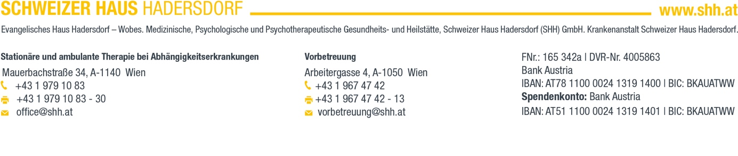
Wir freuen uns über Ihre aussagekräftige Bewerbung an Fr. Anita Meyer unter personal@shh.at

